**2023年12月29日今日动态**

今天是星期五，阴天。共有20位小朋友来园

**一、半日观察：**

观察了幼儿在园半日活动情况，具体情况看以下表格。

|  |  |  |  |  |  |  |  |
| --- | --- | --- | --- | --- | --- | --- | --- |
| 序号 | 姓名 | 集体活动 | 午餐（√吃光剩一点儿○） | | | | 洗手漱口擦嘴 |
| 饭 | 菜 | 汤 | 其他 | ☆主动√提醒 |
| 1 | 张梓祎 |  | ○ | ○ | √ | 喂 | √ |
| 2 | 丁秋铭 |  | √ | √ | √ |  | ☆ |
| 3 | 吴燚 | 请假 |  |  |  |  |  |
| 4 | 梁佳硕 | 玩椅子、摇头晃脑 |  |  |  |  | ☆ |
| 5 | 金文哲 |  | √ | √ | √ |  | ☆ |
| 6 | 刘郑勋 | 请假 |  |  |  |  |  |
| 7 | 张铭昊 | 打扰周围小朋友 | √ | √ | √ | 慢 | ☆ |
| 8 | 熊梓轩 |  | √ | √ | √ |  | ☆ |
| 9 | 程诺 |  | √ | √ | √ |  | ☆ |
| 10 | 孙思淼 | 请假 |  |  |  |  |  |
| 11 | 官同羽 | 翘脚 | √ | √ | √ | 发呆 |  |
| 12 | 褚浩宸 | 请假 |  |  |  |  |  |
| 13 | 赵奕承 |  | √ | √ | √ |  | ☆ |
| 14 | 徐燃 | 翘脚 | √ | √ | √ |  | ☆ |
| 15 | 郭静悠 |  | √ | √ | √ |  |  |
| 16 | 夏一心 |  | √ | √ | √ |  | ☆ |
| 17 | 殷颂惜 |  | √ | √ | √ | 喂 | ☆ |
| 18 | 顾语汐 |  | √ | √ | √ |  | ☆ |
| 19 | 顾晨怡 |  | √ | √ | √ |  | ☆ |
| 20 | 易筱曦 | 请假 |  |  |  |  |  |
| 21 | 王婉苏 |  | √ | √ | √ | 慢 | ☆ |
| 22 | 徐旻玥 |  | √ | √ | √ |  | ☆ |
| 23 | 汪雪婷 |  | √ | √ | √ |  | ☆ |
| 24 | 张竹青 |  | √ | √ | √ | 慢 | ☆ |
| 25 | 蔡娅宁 |  | √ | √ | √ |  | ☆ |

**二、区域活动：**

今天观察了孩子们在区域中的游戏，快来看看我们的游戏吧！

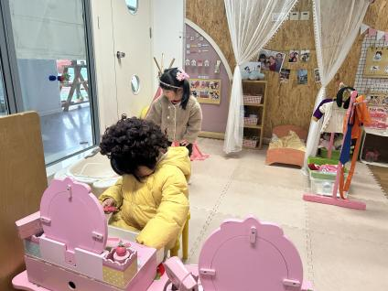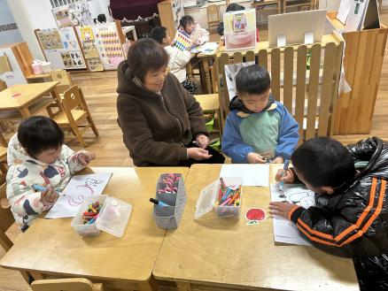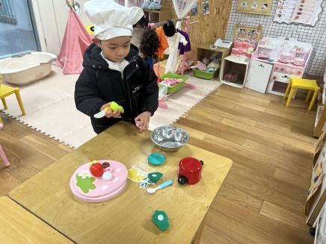

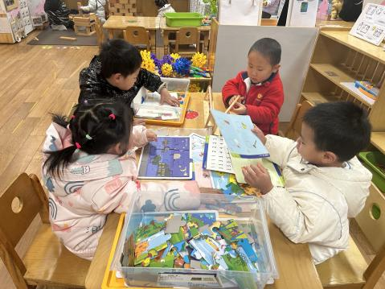我们在娃娃家烧饭、化妆、给娃娃洗澡 我们在美工区画画

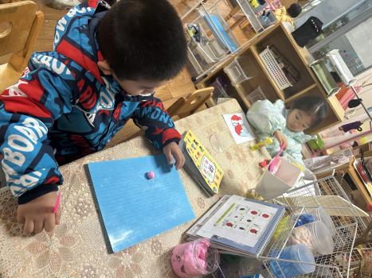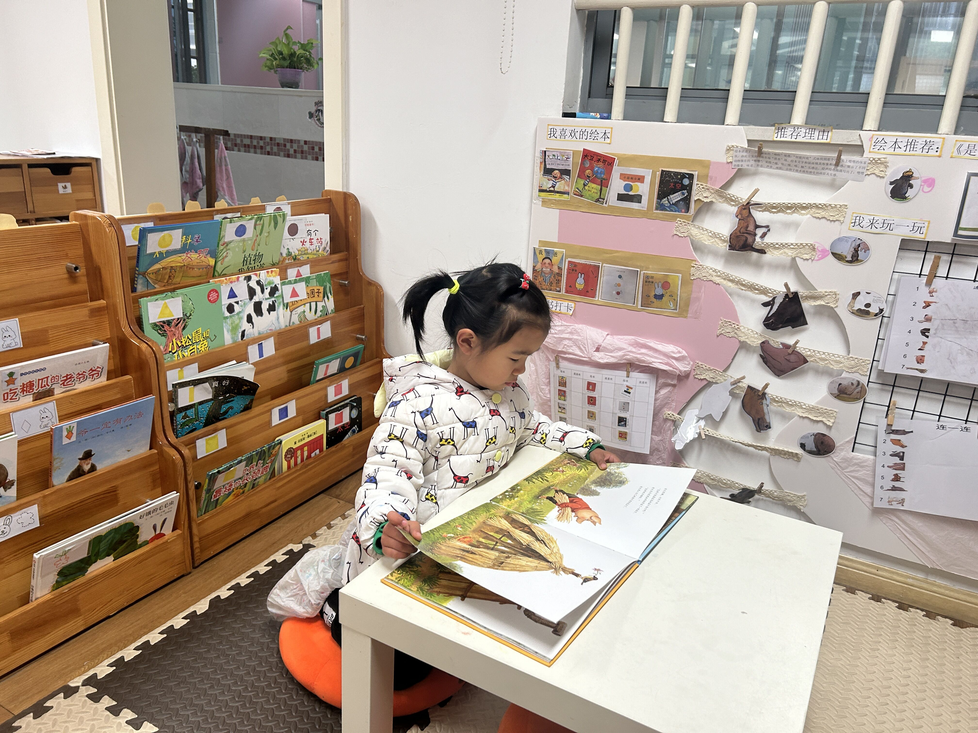

我们在益智区拼图 我在图书区看书 我在美工区用黏土做苹果

**三、集体活动：**

《小兔找太阳》是一则情节生动曲折、富有童趣的故事，它利用拟人化的手法形象地描述了小兔子到处找太阳的过程，故事内容充满想象，并采用一问一答的对话方式，使故事富有生活化的气息，易于孩子的理解。

本班孩子对故事儿歌比较感兴趣，倾听时大部分孩子注意力比较集中，而且班级中部分孩子的思维比较活跃，能根据故事的部分内容展开想象，并愿意在集体面前进行表达，但是许多孩子表达时不够清楚、完整。孩子们对自然界的东西总有一定的好奇心，有的时候孩子们会问我，为什么星星、月亮到晚上才出来？为什么太阳晚上不出来等等。今天的这个活动《小兔子找太阳》，能稍微满足一下孩子们的好奇心，从中了解一下太阳的特性。

今天大部分小朋友都能认真听故事，并说一说故事内容，希望**徐燃、官同羽、张铭昊、梁佳硕**小朋友能认真倾听，动脑思考哦。

**四、温馨提示**

1.今天周五不上延时班，统一3:30放学，请告知来接孩子的家长准时来接孩子。元旦放假安排如下：2023年12月30日~2024年1月1日（周六~周一），返园时间：2024年1月2日（周二）

2.近期气温变化大，孩子们很容易感冒，大家平时在家多注意观察孩子的体征状态，家长们可以从这些方面增强孩子的抵抗力：（1）养成良好的生活作息习惯及卫生习惯，作息最好和幼儿园同步（2）增强体育锻炼，晚饭后可以适当消食（3）多喝水、及时擦汗（4）膳食均衡，尤其是孩子不爱吃的蔬菜更要鼓励、督促。

部分孩子的指甲很长，里面都是污垢，请家长们帮助孩子修剪。